实验报告（第一次上机）

自动2002班 周骏 202030310294

实验一：

代码：#include<iostream>

//#include<cmath>

#include<string>

using namespace std;

int main()

{

string name1;

cout << "Please input your name: " << endl;

cin >> name1;

cout << "Hello World ! " << endl;

cout << "Your name is: " << endl;

cout<<name1<<endl;

return 0;

}

图片：

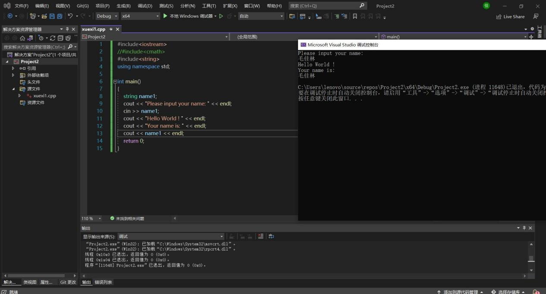

实验二：

代码：

#include<iostream>

#include<cmath>

//#include<string>

using namespace std;

int sum(int a, int b)

{

int c;

c = a + b;

return c;

}

int main()

{

int x, y;

cout << "Please input your numbers: " << endl;

cin >> x >> y;

cout << "The summary is: " << endl;

cout << sum(x,y) << endl;

return 0;

}

图片：

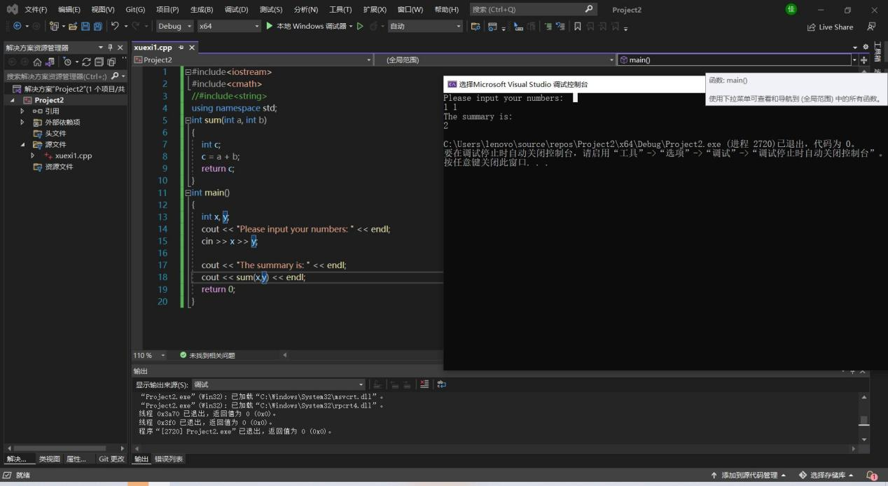

心得体会：

在经过了上学期的c语言学习后，我发现c++与c语言还是有着很大的区别，但也有一些相似之处，好比c++比c语言更加简洁并且效率更高。第一次上机实验主要是为了让我们熟悉vs软件的使用，本次实验收获最大的也是如何操作vs软件，以后也可以用vs软件进行更高难度的编程。

Copyright ©2021-2099 JunZhou. All rights reserved